**Скрипт для автоматизации установки утилит**

**Выполненные задачи**

1. Создал новый текстовый документ

Создал пустой документ с названием install

1. Написал в нем скрипт по установке ПО, представленного в задании

Код и комментарии к нему представлены ниже

1. Сохранил текстовый документ, как файл с расширением .bat

Сохранил документ, как install.bat

1. Проверил работоспособность скрипта с помощью флага —noop

Для этого к каждой устанавливаемой программе добавил флаг —noop и получившийся результат сохранил в новый файл install-test.bat

1. Исправил ошибки с компонентами WSL

Столкнулся с ошибкой установки Ubuntu, решил проблему добавив установку самого WSL, после чего ещё убрал флаг —quiet, так как была с ним ошибка и все заработало

**Листинг кода**

@echo off

chcp 65001 >nul

echo.

:: Проверка прав администратора

net session >nul 2>&1

if %errorLevel% neq 0 (

echo ОШИБКА: Требуются права администратора!

pause

exit /b 1

)

:: Установка Chocolatey

where choco >nul 2>&1

if errorlevel 1 (

echo Установка Chocolatey...

powershell -Command "Set-ExecutionPolicy Bypass -Scope Process -Force; [System.Net.ServicePointManager]::SecurityProtocol = [System.Net.ServicePointManager]::SecurityProtocol -bor 3072; iex ((New-Object System.Net.WebClient).DownloadString('https://community.chocolatey.org/install.ps1'))"

if errorlevel 1 (

echo Ошибка установки Chocolatey!

pause

exit /b 1

)

) else (

echo Chocolatey уже установлен

)

echo.

echo Установка ПО...

choco install vscode -y || echo Ошибка установки vscode

choco install docker-desktop -y || echo Ошибка установки docker-desktop

choco install pycharm-community -y || echo Ошибка установки pycharm-community

choco install git -y || echo Ошибка установки git

choco install github-desktop -y || echo Ошибка установки github-desktop

choco install python -y || echo Ошибка установки python

choco install rust -y || echo Ошибка установки rust

choco install 7zip -y || echo Ошибка установки 7zip

choco install googlechrome -y || echo Ошибка установки googlechrome

choco install firefox -y || echo Ошибка установки firefox

choco install wsl2 -y || echo Ошибка установки wsl2

choco install julia -y || echo Ошибка установки julia

choco install maxima -y || echo Ошибка установки maxima

choco install gimp -y || echo Ошибка установки gimp

choco install miktex -y || echo Ошибка установки miktex

choco install texstudio -y || echo Ошибка установки texstudio

choco install anaconda3 -y || echo Ошибка установки anaconda3

choco install sumatrapdf -y || echo Ошибка установки sumatrapdf

choco install flameshot -y || echo Ошибка установки flameshot

echo.

echo Установка расширений VSCode...

powershell -Command "code --install-extension ms-python.python" || echo Ошибка установки расширения Python

powershell -Command "code --install-extension rust-lang.rust-analyzer" || echo Ошибка установки расширения Rust

powershell -Command "code --install-extension julialang.language-julia" || echo Ошибка установки расширения Julia

echo.

echo Установка WSL...

wsl --install --no-distribution || echo Ошибка установки WSL

wsl --install -d Ubuntu-22.04 || echo Ошибка установки Ubuntu 22.04

wsl --install -d Ubuntu-24.04 || echo Ошибка установки Ubuntu 24.04

echo.

echo Установка завершена успешно!

echo.

pause

**Комментарии по коду**



@echo off скрывает вывод команд, а chcp 65001 – это кодировка UTF-8 для правильного вывода кириллицы.

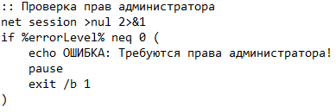

net session – команда, запрашивающая права администратора. После этого идет проверка, если была ошибка, то выводится «ОШИБКА: Требуются права администратора!» и скрипт завершается.

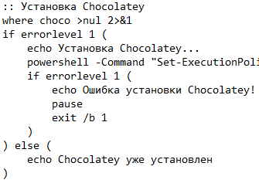

Производится установка Chocolatey. Если этот менеджер пакетов уже установлен, то выводится «Chocolatey уже установлен», в противном случае Chocolatey устанавливается или выводится «Ошибка установки Chocolatey!», если что-то не так.



Устанавливается ПО, для каждой утилиты добавлен флаг –y для автоматического согласия на установку, если команда выполнится с ошибкой, то отобразится соответствующее сообщение после ||.

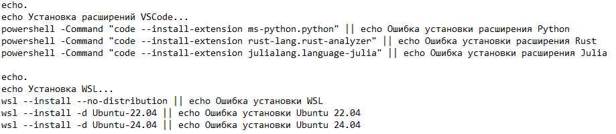

Устанавливаются расширения для языков программирования для Visual Studio Code. После устанавливаются компоненты WSL и дистрибутивы Ubuntu 22.04 и 24.04.

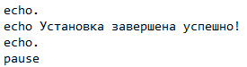

После установки всего ПО, выводится сообщение о успешной установке и скрипт завершается. После чего, пользователь может нажать на любую клавишу, чтобы закрыть окно.